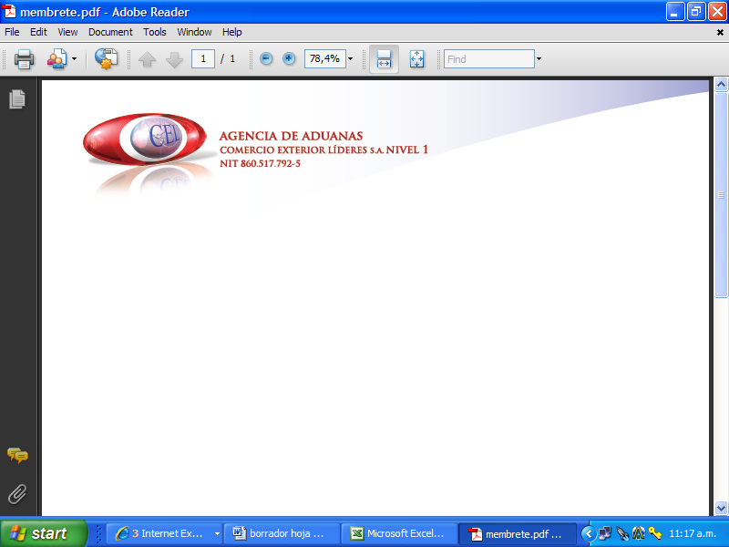

AUXILIAR DE ADUANA

DATOS PERSONALES

NOMBRE: YULI PAOLA TORO DUCUARA

E-MAIL: yulizan015@hotmail.com

CARGO: Auxiliar de Aduana

PERFIL PROFESIONAL
Técnica en Comercio Internacional, me destaco por ser una persona responsable y comprometida con mis deberes, mi interés es ampliar conocimientos en área de negocios internacionales, la cual me encuentro actualmente estudiando.

ESTUDIOS REALIZADOS

NIVEL | INSTITUCIÓN | TÍTULO OBTENIDO
TECNICO | SENA | Técnico en Comercio Internacional

EXPERIENCIA LABORAL

Indique su experiencia profesional relacionada con la actividad de Comercio Exterior.

EMPRESA | AGENCIA DE ADUANAS SISTEADUANAS LTDA
CARGO | Auxiliar de Comercio Exterior

